مبارزه با حشرات و جوندگان و جانوران موذی در مواقع بروز حوادث

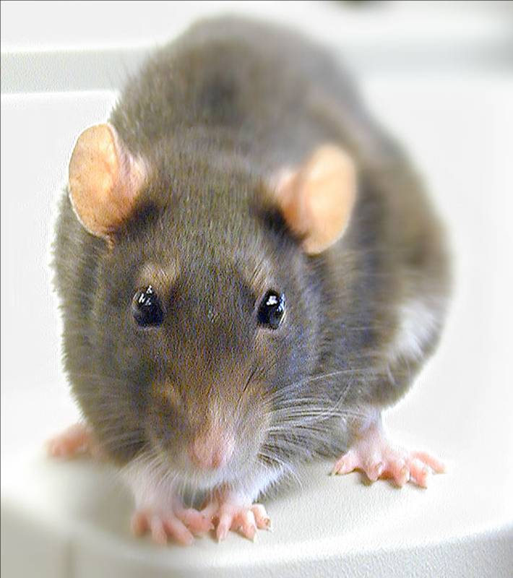
مبارزه با حشرات و جوندگان و جانوران موذی در مواقع بروز حوادث
از مشکلات دیگری که متعاقب بحرانها ایجاد شده و سلامت آسیب دیدگان را بخطر می اندازد رشد و تکثیر عوامل میکروبی بیماریزا و نیز تکثیر حشرات از قبیل مگس ، پشه ، سوسک و همچنین تکثیر جوندگان به ویژه موش را می توان نام برد و در بعضی مواقع بخاطر بر همزدن محیط زیست طبیعی موجوداتی از قبیل گزندگان ، مار ، عقرب ، رطیل و برخی جانوران منطقه ، امنیت آسیب دیدگان را تهدید نموده و مشکلات آنها را مضاعف خواهند کرد.
الف) مشکلات ناشی از حشرات ، جوندگان و موجودات موذی در اردوگاهها
از مشکلات دیگری که متعاقب بحرانها ایجاد شده و سلامت آسیب دیدگان را بخطر می اندازد رشد و تکثیر عوامل میکروبی بیماریزا و نیز تکثیر حشرات از قبیل مگس ، پشه ، سوسک و همچنین تکثیر جوندگان به ویژه موش را می توان نام برد و در بعضی مواقع بخاطر بر همزدن محیط زیست طبیعی موجوداتی از قبیل گزندگان ، مار ، عقرب ، رطیل و برخی جانوران منطقه ، امنیت آسیب دیدگان را تهدید نموده و مشکلات آنها را مضاعف خواهند کرد.
وجود اجساد ، لاشه موجودات ، دفع نا صحیح فضولات و مدفوع ، تلنبار شدن زباله ، وجود برکه ها و ماندآبها ، فساد مواد غذائی و معضلاتی که بویژه در روزهای اولیه بحران و سپس تا هنگام ساماندهی و ایجاد نظم در محلهای اسکان آسیب دیدگان بوجود می آید موجب تعفن شدید شده و شرایط مناسبی برای میکروبها ، حشرات و موجودات موذی فراهم می کنند. بعضی میکروبها از خود موادی ترشح می کنند که به آنها سم می گویند و این سموم حتی با حرارت هم از بین نرفته و ممکن است از راههای مختلف مثل خوردن غذای آوده وارد بدن شده و ایجاد مسمومیت نمایند. همچنین عوامل بیماریزا از طریق نیش زدن حشره ، مدفوع حشره ، خوردن و له شدن حشره و استنشاق هوای آلوده به مدفوع حشره ناقل به اشخاص سالم انتقال می یابند. ترس از بندپایانی مثل عنکبوتها ، عقربها گاهأ منجر به ضایعات عصبی می شوند، ایجاد مزاحمت و آزار بصورت نیش و گزش به ویژه در کودکان و اشخاصی که پوست بدنشان ظریف و حساس بوده و سبب تحرکات پوستی آنها می شوند.
موشها علاوه بر خسارات اقتصادی که بر منابع غذائی وارد می کنند مخاطرات بهداشتی ایجاد کرده و موجب بروز بیماری می گردند.
ب) راههای پیشگیری و مبارزه با موجودات موذی و عوامل بیماریزا:
بهداشت عمومی یکی از عوامل مهم در سلامت مردم است ، برای تأمین سلامت جامعه ، بهداشت هم به صورت فردی و هم به صورت اجتماعی باید رعایت گردد. بهداشت فردی و اجتماعی مکمل یکدیگرند و رعایت بهداشت فردی به تنهایی کافی نخواهد بود زیرا انسان جدا از مردم و اجتماع زندگی نمی کند و رعایت یا عدم رعایت بهداشت هر فرد روی سلامت سایرین اثر می گذارد.
۱) بهسازی و ایمن سازی محیط :
ساده ترین و عملی ترین اقدامی که هر فرد می تواند در پیشگیری از عوامل بیماریزائی و رشد و تکثیر موجودات موذی از خود نشان دهد بهسازی محیط است بدین معنی که میکروبها ، حشرات ، جوندگان و موجدات موذی در محیطهائی رشد و تکثیر پیدا می کنند که شرایط لازم را برای زندگی داشته باشند این شرایطچیزی نیست جز آلودگیها ، ناپاکیها ، مواد زائدی مثل پسمانده های غذا و زباله ها ، ماندآبها و برکه های فاضلاب و در مجموع شرایطی که موجودات کوچک و بزرگ بتوانند به راحتی رشد و تکثیر پیدا کنند. بهسازی محیط در واقع اقداماتی است که این شرایط را از بین می برد، بعبارتی با اقداماتی مثل جمع آوری صحیح و به موقع زباله و مواد زائد و دور کردن این مواد روی پنجره ها و چاه های فاضلاب ها ، پوشاندن آب انبارها و مخازن آب ، دفع صحیح مدفوع و فضولات ، حفاظت شخصی و اقدامات مشابه می توان بدون استفاده از ه گونه مواد شیمیائی مثل سموم و مواد ضد عفونی کننده ، محیط را بهسازی نمود بطوریکه امکان نشو و نما برای موجودات موذی و میکروبها فراهم نشود ، با رعایت نظافت و سالم سازی محیط علاوه بر پیشگیری از بیماریها ، از آلوده کردن محیط توسط سموم و مواد شیمیائی خودداری شده و همراه شرایط طبیعی محیط حفظ خواهد شد.
۲) استفاده از مواد شیمیائی (سموم و مواد گند زدا ):
دربعضی شرایط به دلیل بالا بودن آلودگی به ناچار باید از مواد شیمیائی نیز استفاده کرد اما استفاده از این مواد هم زمانی مؤثر خواهد بود که با بهسازی محیطهمراه باشد ، استفاده از سموم و مواد شیمیادی نیاز به متخصصین و آگاهی داشته و هر نوع سمی را نمی توان به راحتی در محیط مسی استفاده کرد مگر زیر نظر کارشناسان مربوطه و با رعایت نکات امنی ، در غیر این صورت ممکن است علاوه بر تأثیرات بد زیست محیطی و مقاومت موجوات و میکروبها موجب مسمومیت افراد شده و زیانهائی به بار آید.
بکار بردن سمومی که در بسته های مخصوص خانگی و یا قوطیهای تحت فشار (اسپری) تهیه شده و در شرایط بحران کمک مؤثری در کاهش حشرات و موجودات موذی خواهند کرد.
۳) روشهای کنترل و حفاظت :
۱) مگس و پشه :
- از بین بردن آبهای راکد و علف های سطحی در آبهای راکد
- نصب توری و پشه بند
- دفع صحیح مدفوع و فضولات
- جمع آوری و دفع صحیح زباله
- پاشیدن نفت یا گازوئیل روی آبهای سطحی راکد و فاضلاب
- استفاده از سمومی مثل فایکام ، بایگون ، پرمترین (آمبوش – کوپکس ) زیر نظر کارشناسان مربوطه
۲) شپش :
اسکان تعدادی از مردم در اردوگاها و سر پناهای موقت به علت تماس نزدیک افراد سالم با افراد آلوده خطر شیوع و تکثیر این حشره را فراهم می سلزد . شپش بدن که ناقل می باشد تقریبأ همیشه بین لباس وپوست پیدا می شود انتقال عوامل بیماریزا از طریق مدفوع شپش و یا شپش له شده انجام می گیرد، تعداد شپش ها زمانیکه بهداشت فردی ضعیف بوده (کمبود آب ، صابون و یا لباس ) و یا تعداد جمعیت زیاد باشد و یا هوا سرد باشد افزایش پیدا می کند.
برای کنترل این حشره باید به مکان شستشو و حمام دسترسی پیدا کرد ، شستشوی بدن با آب گرم و صابون ، شستشوی لباسها با مواد شوینده قوی و آب داغ و خشک نمودن آنها در مقابل نور خورشید ، در صورت امکان استفاده از اتوی داغ ، عدم استفاده از برس یا شانه افراد دیگر ، کوتاه کردن موها بسیار مؤثر می باشد، در صورت امکان و دسترسی می توان به راحتی از شامپو بنزن هگزاکلراید استفاده کرد.
در مواردی دیده شده که در اردوگاها برای مبارزه با شپش اقدام به سمپاشی داخل اماکن می کنند که به هیچ وجه احتیاجی به آن نیسشت و جز به خطر انداختن سلامتی اشخاص حاصلی نخواهد داشت زیرا شپش مدت بسیار کوتاهی در خارج از بدن می گذراند و سریعأ خود را را به بدن می رساند.
استفاده از مواد شیمیائی و سموم زیر در صورتیکه زیر نظر کارشناسان مربوطه انجام گیرد توصیه میشود.
پرمترین۵/۲ ۵ در هزار روی سر و بدن افراد و پودر گامکسان ۱ درصد و DDT ۱۰ درصد برای لباسها و محلهای خواب استفاده گردد.
▪ ساس:
ساسها اغلب اوقات خود را در شکافها ، ترکها و سایر محلهای قابل اختفا در دیوارها و سقف اماکن و حیوانی می گذارنند و نیش آنها ممکن است باعث اثرات پوستی خیلی شدید، خارش و بر افروختگی صورت شده و در مواردی موجب تهوع و تند شدن نبض گردد.
مبارزه شیمیائی با این حشره باید زیر نظر کارشناسان متخصص انجام گیرد که در این صورت میتوان از سمومی مثل لیندین ،فایکام ، دلتامترین ، پرمترین ، استفاده و سطوح را سمپاشی نمود.
۳) کک :
کنترل کک ها اصولأ با تمیز کردن محل زندگی مردم در سرپناها و نظافت وسائل خواب و لباس ها می توان محیط را برای این حشره نامناسب کرد. در صورت آلودگی کک به طاعون لازم است محل اردوگاه از منطقه آلوده به محل دیگری انتقال داده شود و مبارزه با کک بطور جدی در لانه جوندگان بعمل آید.
مبارزه شیمیائی با کک زیر نظر کارشناسان متخصص صورت گیرد و میتوان از سمومی مثل کوپکش یا آبوش ، بایگون ، فایکام ، دیازینون و مالاتیون استفاده کرد.
۴) سوسک :
سوسکها برای ادامه زندگی به مقدار کافی آب و غذا و محلی برای مخفی شدن نیاز داشته که غالبأ در آشپزخانه ها ، پشت و اطراف کمد ها ، گنجه ها و قفسه ها ، ظرف شوئی ها ، یخچال و نواحی که محل نگهداری مواد غذائی هستند همچنین لوله ها و دودکشها و فاضلاب رودها زندگی می کنند.
کلید اصلی مبارزه با سوسکها پاکیزگی و نظافت بوده و استفاده از حشره کش بدون آنکه همراه و متکی به بهسازی و بهداشت باشد فقط آسایش موقت ایجاد کرده و راه اساسی نیست. لذا باید محیط را کاملأ تمیز کرد و از ریخت و پاش ذرات مواد غذائی خودداری و کفشور یا محل خروج فاضلاب با توری ریز پوشیده شود . زباله به موقع جمع آوری و درب کیسه کاملأ بسته شود استفاده از سمومی که برای مصارف خانگی تهیه شده و در بسته های ساده و قوطیهای تحت فشار (اسپری) و قلمهای سوسک کش مثل بایگون ، مالاتیون ، کوپکس ، سولفاگ ، دیازینون و فایکام زیر نظر کارشناسان متخصص استفاده نمود.
۵) موش :
موش ها حیوانات بسیار باهوش و در عین حال نسبت به رویدادهای اطراف خود مشکوک می باشند ، کوچکترین تغییری در محیط باعث می گردد که حیوان عکس العمل نشان داده و از خوردن و جویدن غذا و اشیاء خودداری نماید. معمولأ حضور موشها را می توان از روی آلودگی هایی که بطور مستقیم می گذارند که شامل فضولات ، ادرار ، چربیها یا لکه ها ، مو و قسمتهای جویده شده و غیره می باشد و به خوبی توسط این علائم می توان وجود موش را در محل شناسائی نمود.
برای کنترل موش می توان از حضور موشها به یک منطقه یا اردوگاه یا یک ساختمان بوسیله ایجاد موانع یا استفاده از مواد دور کننده ، حمایت از شکارچیان طبیعی مثل سگ و گربه و یا از وسائل مکانیکی از قبیل تله بویژه در زمانی که طعمه گذاری با سموم احتمال مسمومیت کودکان را بدنبال داشته باشد پیشنهاد می گردد.
طعمه گذاری و استفاده از سموم باید زیر نظر کارشناسان متخصص و با سمومی مثل وارفارین ، اکتوسین سی و کوماکلر انجام گیرد.
ج) گند زدائی و از بین بردن عوامل میکروبی :
به کمک عوامل و روشهای گوناگون میتوان آلودگیها و عوامل بیماریزا در محیط ، لباس ، رختخواب ، آب ، مواد غذائی و سایر قسمتها را ازبین برد و یا کنترل کرد.
سوزاندن ، حرارت دادن ، جوشاندن موجب نابودی باکتریها شده و آلودگی را پاک می کند آلودگی مایعاتی مانند شیر ، آب و برخی اجسام را از این طریق می توان از بین برد .
برخی از مواد مانند الکل ، آهک ، صابون ، پودر های پاک کننده ، ساولن ، کلر ، دتول ، هالامید و کرئولین برای گند زدائی توالت ، حمام ، وسائل آب و فاضلاب مورد استفاده قرار می گیرند.
آهک ارزانترین گند زدا است ، از اختلاط آب با آهک ، شیر آهک بدست می آید که جهت گند زدائی مدفوع با غلظت کم مورد استفاده قرار می گیرد .
کلر و هالامید برای گند زدائی آب ، غذا ، سطوح و اماکن آلوده مورد استفاده قرار می گیرد.
برخی از گند زدا ها در بازار یافت میشوند و برای پاک کردن و از بین بردن میکروبها قابل استفاده هستند.
اصولأ مواد میکروب کش و پاک کننده از طریق مسئولین هلال احمر و بهداشت در اختیار آسیب دیدگان قرار خواهد گرفت و روشهای استفاده از آنها توضیح داده می شود.

